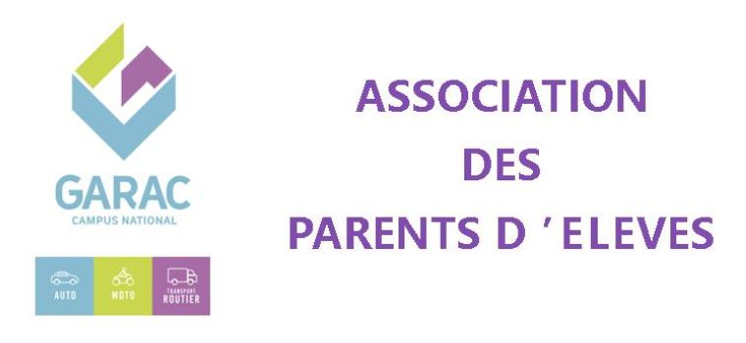 | COMPTE-RENDU DU CONSEIL DE CLASSE de  du  Année scolaire 2020/2021 1er semestre

Le conseil de classe est présidé par :

Tous les formateurs de la classe sont présents mis à part les formateurs de :

Les apprentis sont représentés par leur délégué M

M , parent délégué, assiste au conseil.

NN apprentis de la classe sur un effectif de NN assistent au conseil ainsi que les parents de élèves.

PREALABLE
La moyenne générale de la classe est :
La moyenne la plus basse est :
La moyenne la plus haute est :

- L’élève délégué a exprimé
- Le parent délégué a exprimé.

APPRECIATION GENERALE DE LA CLASSE PAR MATIERE
MATIERE |  | Moyenne de  la classe | Note  la plus faible | Note la plus forte
ASSISTANTE D’EDUCATION
Professeur :
A.F.S.
Formateur :
ANGLAIS
Formateur :
EDUCATION PHYSIQUE
Formateur :
FRANÇAIS
Formateur :
HISTOIRE GEOGRAPHIE
Formateur :
P.S.E. (ex H.P.S.)
Formateur :
MATHEMATIQUES
Formateur :
SCIENCES PHYSIQUES
Formateur :
ARTS APPLIQUES
Formateur :
ATELIER
Formateur :
Mr &
Mr
TECHNOLOGIE
Formateur :
AIDE INDIV. ATELIER
Formateur :
Appréciation du Formateur Principal :
M

CONCLUSION

Ont été notifiés :
- N Avertissement de travail,
- N Encouragements,
- N Félicitations,

Coordonnées du parent délégué :

